МБОУ ДО ЦВР

Отчет работы МБОУ ДО ЦВР

в период

летней практики 2020года.

Программа лето «Каникулы 2020»

Кашары 2020 год.

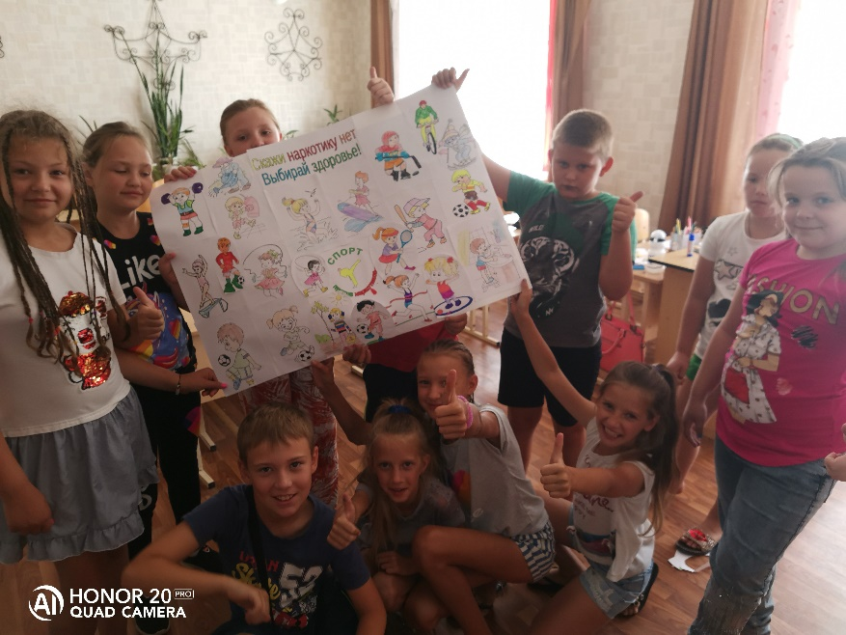***Отчет работы МБОУ ДО ЦВР в период***

***летней практики 2020года.***

***Программа лето «Каникулы 2020»***

Летние каникулы - самое благоприятное время для развития и

совершенствования творческого потенциала детей, их личностных

возможностей, приобщения к культурным ценностям, вхождения в систему

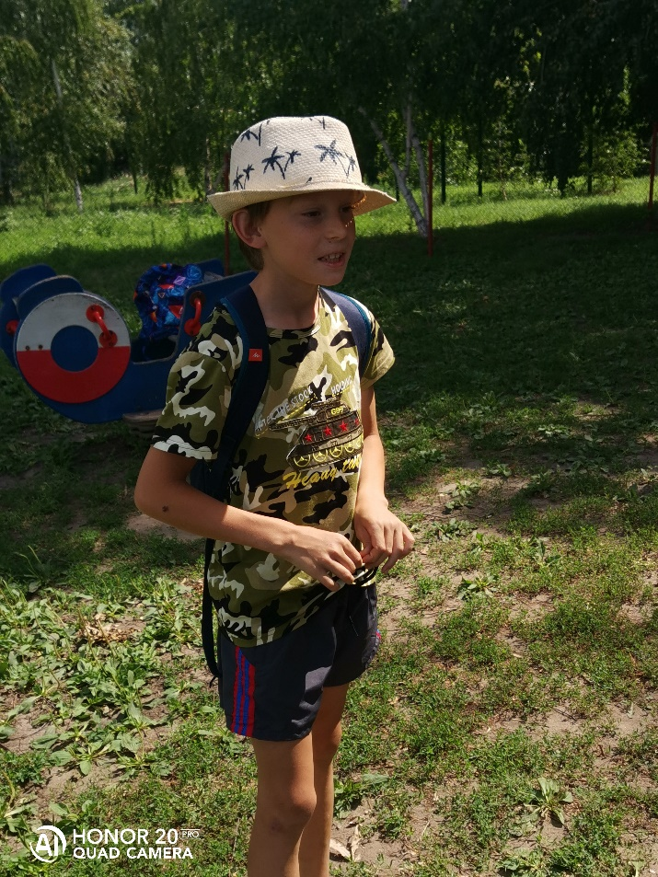социальных связей, удовлетворения индивидуальных значимых сферах деятельности.

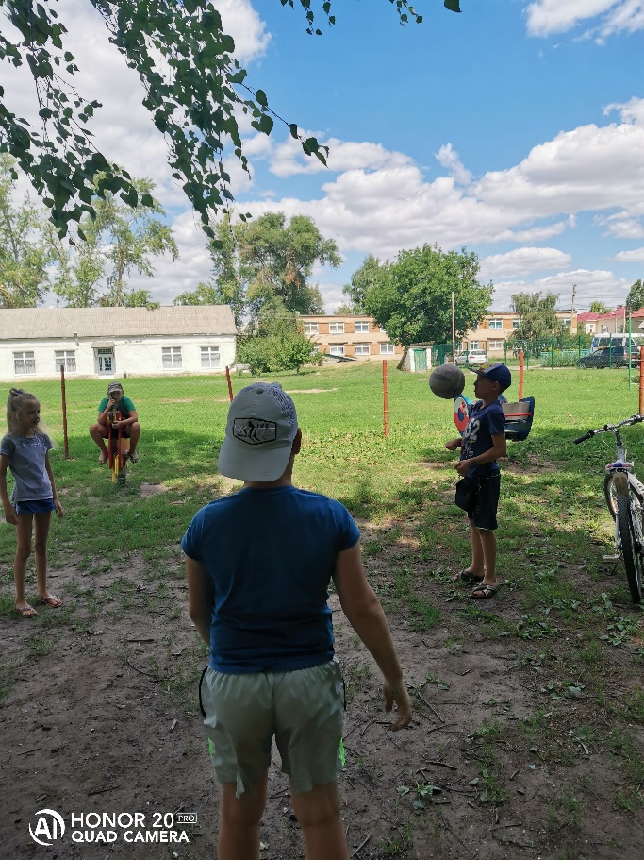Одно из непременных условий работы с детьми в летнее время - это бодрый, положительный эмоциональный настрой. Летом ребенок не должен бытьобременен такими же требованиями, нормами, заданиями, запретами, как вучебном году. Лето дает возможность выявить самые разнообразные талантывсех детей независимо от социально - экономического положения их родителей и учебной успеваемости самого ребенка.

МБОУ ДО Центр внешкольной работы Кашарского района на летних каникулах активно продолжил свою работу, предоставив возможность 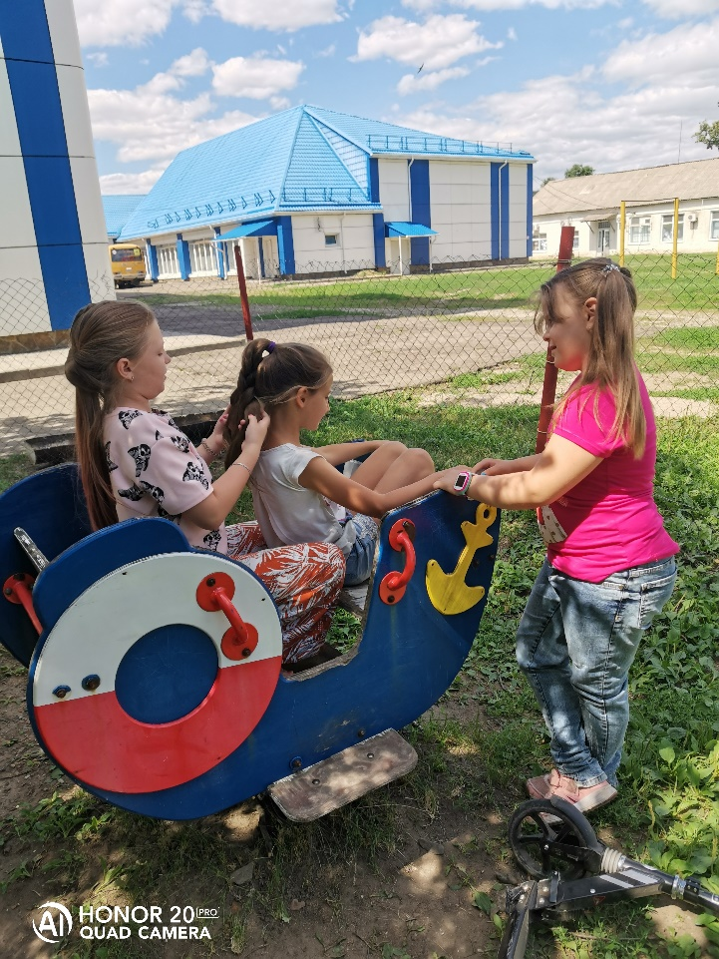детям получить дополнительные знания и умения, интересно провести свободное время, самораскрыться и реализовать свои способности, научиться заботиться о своем здоровье. Необходимая информация об организации работы летней практики в учреждении была доведена до родителей на родительских собраниях, через сайт ЦВР и информационный стенд. 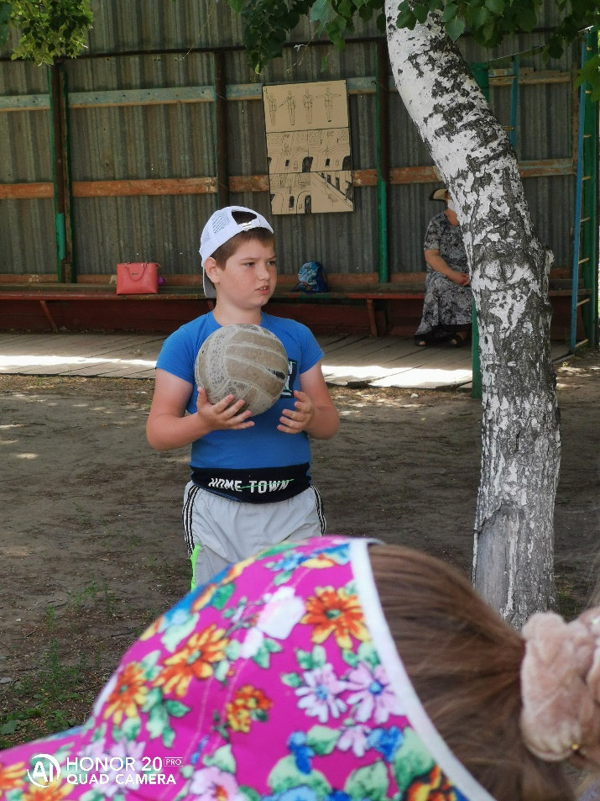Летняя практика в Центре внешкольной работы является частью социальной среды, пространством для оздоровления, развития художественного, 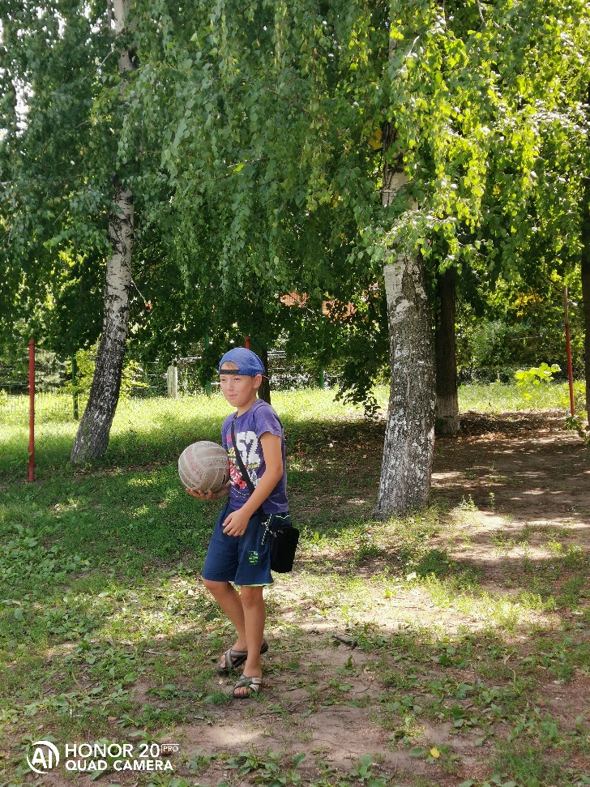технического, социального творчества, в которой дети реализуют свои возможности, потребности в индивидуальной, физической и социальной компенсации в свободное время. Для обеспечения безопасного и полноценного отдыха обучающихся в МБОУ ДО ЦВР была подготовлена необходимая нормативная и материальная база, 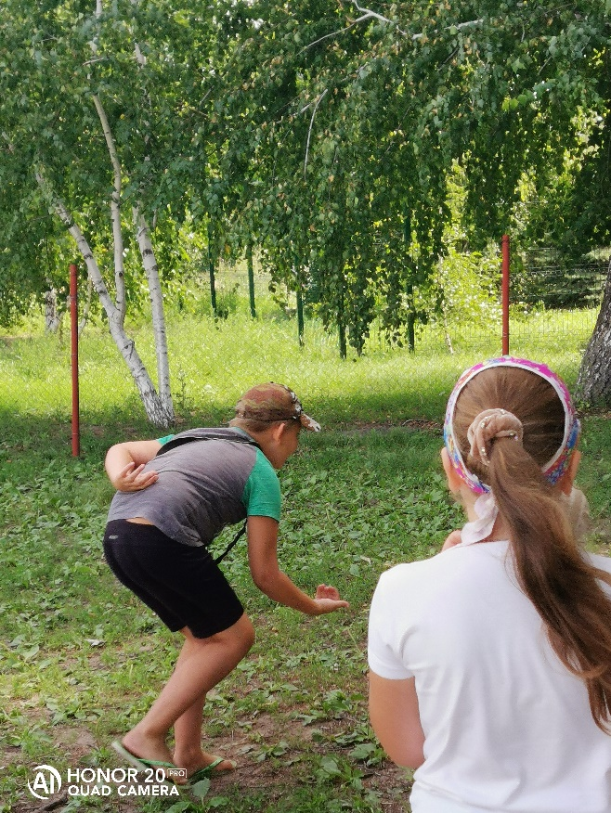подготовлены помещения, назначены ответственные за организацию и обеспечение безопасности детей в период летних каникул. Содержание летней практики определила программа, в тематическом планировании которой нашли место различные по форме и способу организации мероприятия.

На время проведения летней практики были поставлены следующие цели и задачи:

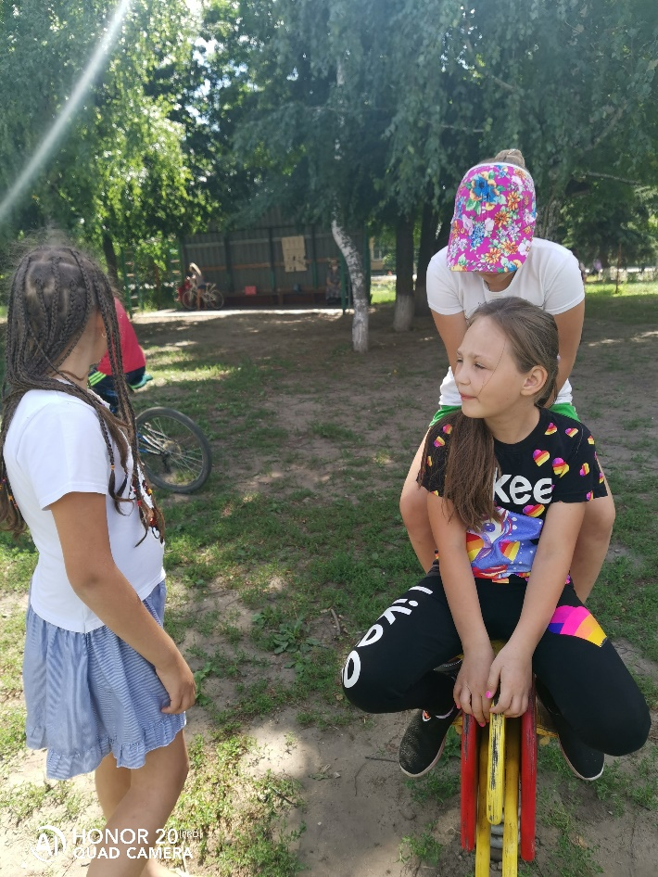1. Обеспечение занятости, отдыха и оздоровления детей развитие личности ребенка, организация активного отдыха в сочетании с трудовой деятельностью.

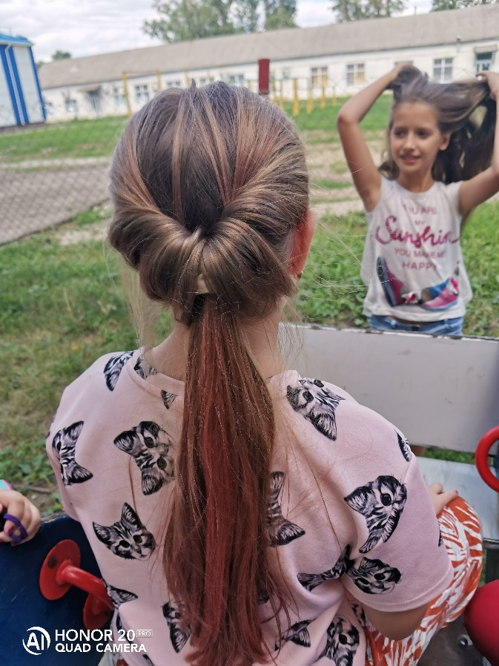2. Воспитывать у детей общественную активность, самостоятельность, инициативу.

3. Вовлечь детей в соответствующую их интересам творческую среду.

4. Выработать у детей навыки безопасного поведения на улицах и дорогах; способствовать овладению правилами дорожного движения и знаниями дорожных знаков; 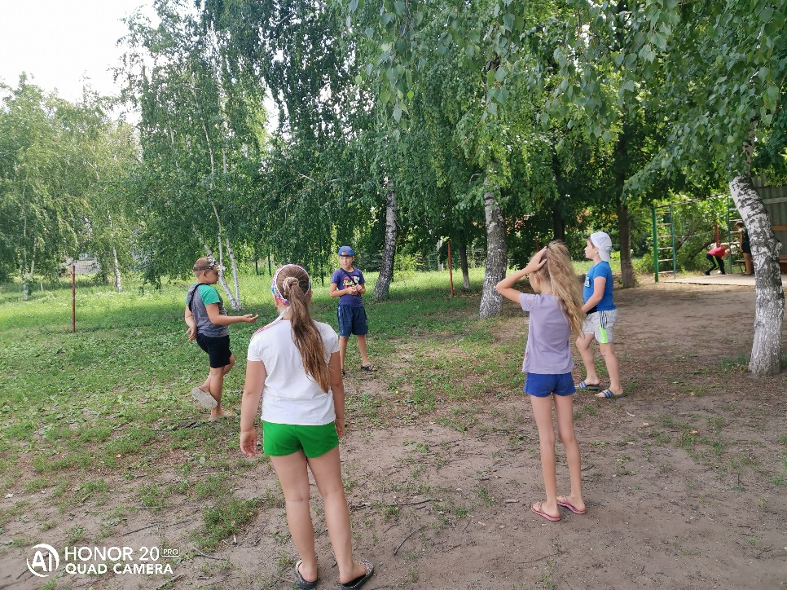воспитывать внимание, навыки осознанного использования знаний правил дорожного движения в повседневной жизни.

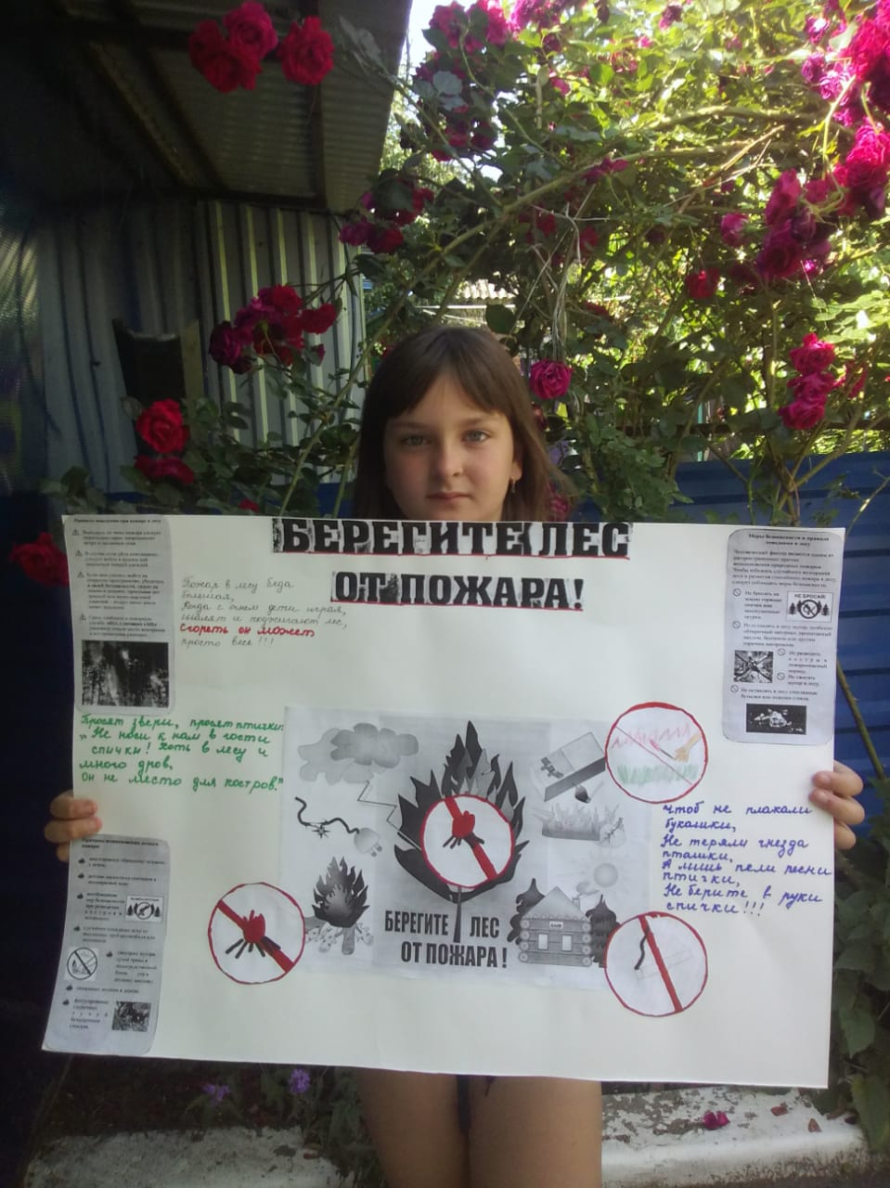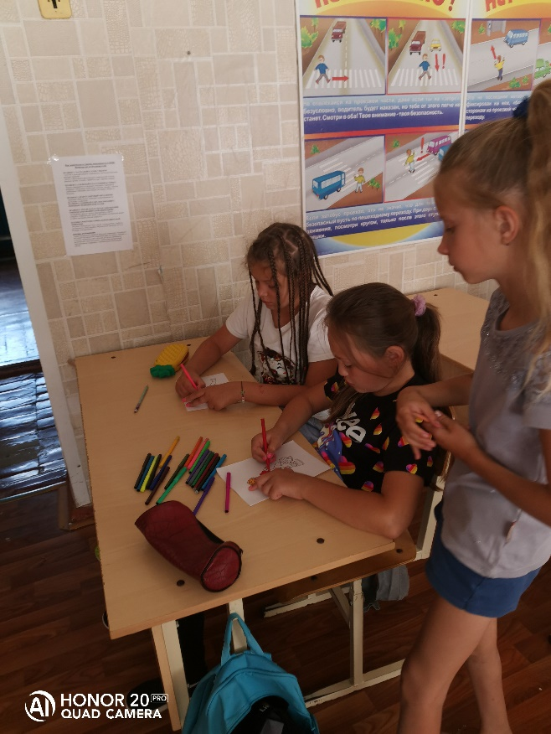

Работа в Центре внешкольной работы в летний период была организована в соответствии с нормативно-правовой документацией, утвержденной «Каникулы – 2020 » и планом воспитательной работы. Воспитательная работа велась по следующим основным направлениям: духовно-нравственное, гражданско-патриотическое воспитание; художественно-эстетическая, экскурсионно-познавательная, интеллектуально-познавательная, оздоровительная, игровая, творческая деятельность.

Учитывая интересы детей и подростков, Центром внешкольной работы Кашарского района были подготовлены и проведены следующие познавательные мероприятия: Занимательные игры и головоломки; Мастер классы по изготовлению поделок из различного материала; 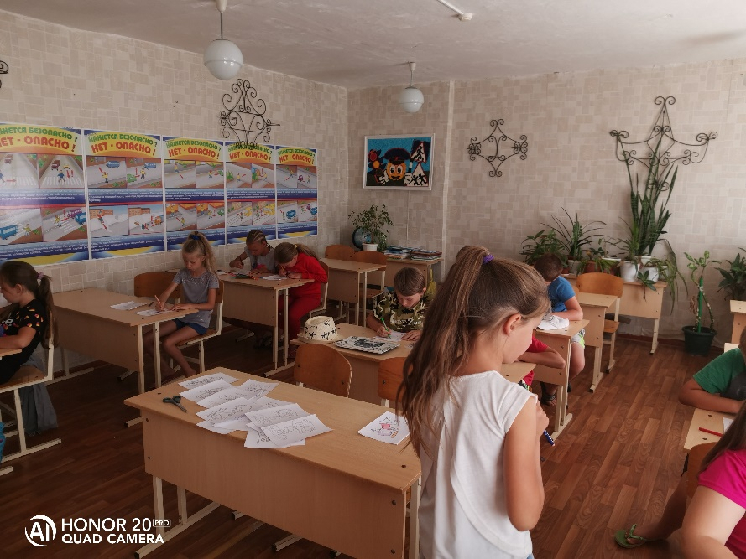Конкурсы рисунков «Жизнь без наркотиков», «Летние цветы», «О спорт-ты жизнь»; Фотовыставки- «Мои друзья», «Здоровым быть модно», «Как я провел лето»; Беседы и круглые столы по здоровому образу жизни; Викторины и акции по ПДД, Воспитательные мероприятия «Золотая зебра», «Наши друзья 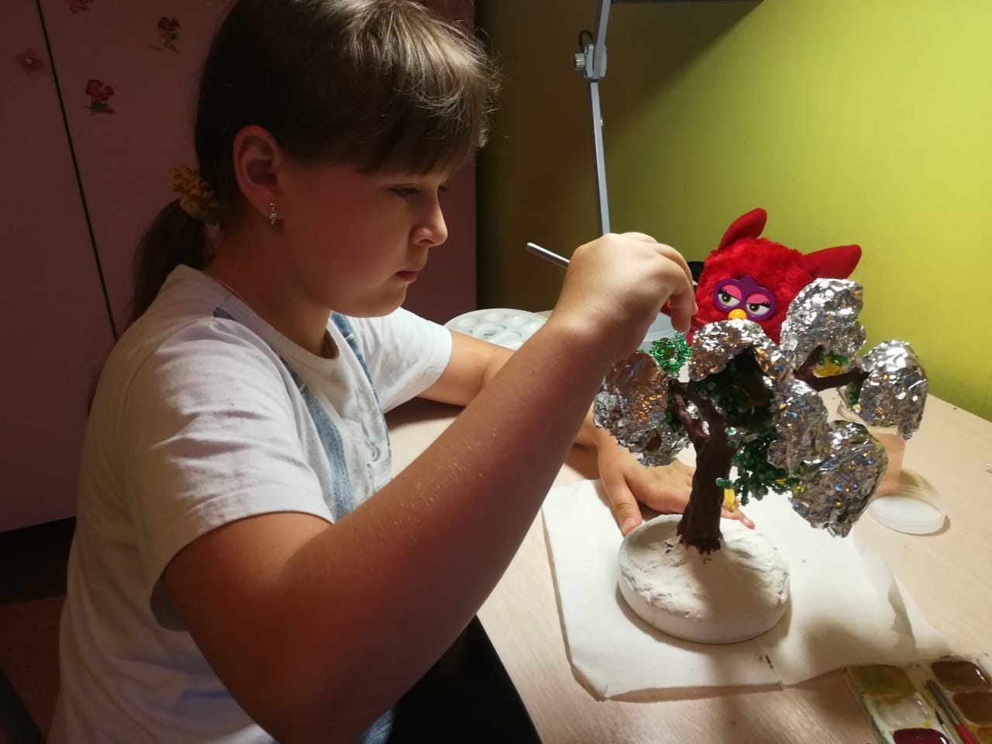на дороге»; Экологические уроки «Берегите птиц», «Мой дом – ЗЕМЛЯ», работа; Патриотические вестники «Широка страна моя родная», «Государственные символы России». Важным событием стали дистанционные мероприятия, приуроченные ко Дню памяти и скорби 22 июня -«Свеча памяти» и торжественные онлайн мероприятия посвященные 75-летию 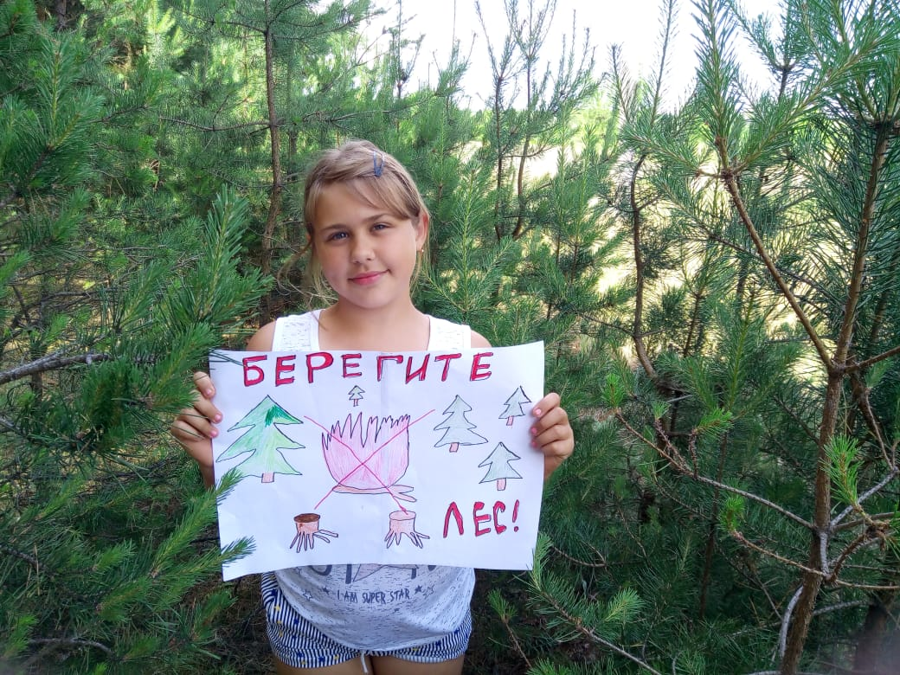Победы в Великой Отечественной войне : «Окна ПОБЕДЫ», «Письма ветеранам» . В рамках дистанционных технологий, обучающиеся получали необходимые рекомендации через ватсап, электронную почту и ссылки на сайты, которыми они могут воспользоваться.

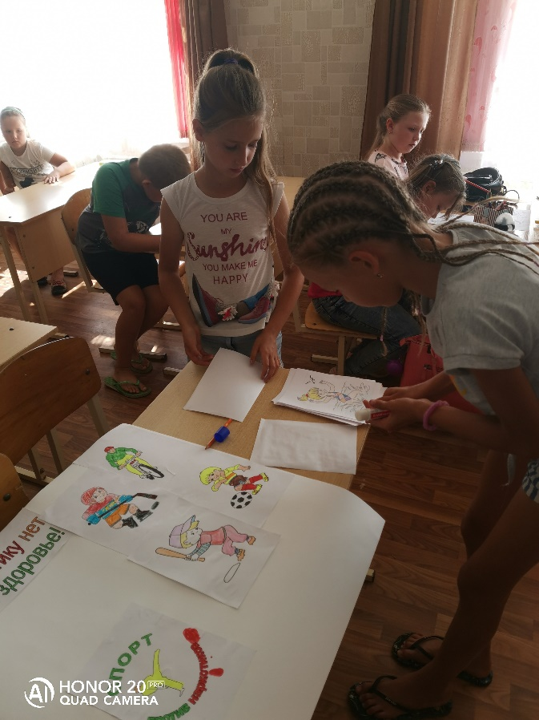

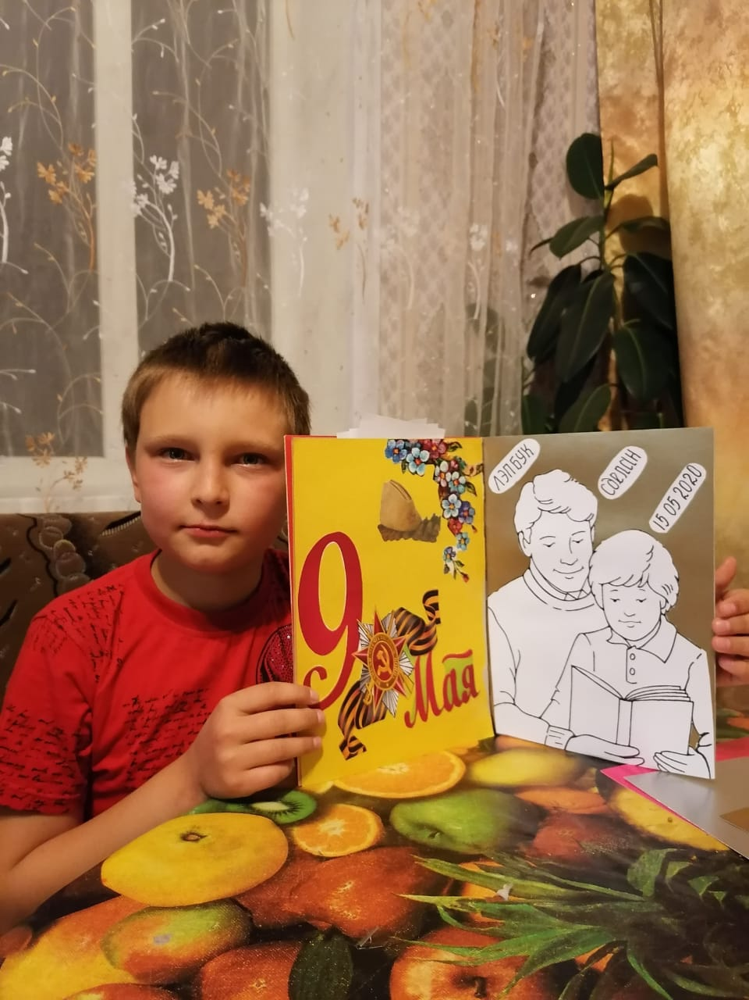 Во время работы «Летней площадки» прошли тематические недели : «Неделя дружбы» - В течении которой проходили мероприятия посвященные дружбе: «Дружба-чудесное слово», «Дружба крепкая – это…», конкурс рисунков «Когда мои друзья со мной», увлекательные и забавные игры «Дружеское рукопожатие», «Ласковое слово», «Как живёшь?»; «Неделя ЗОЖ» - цель проведения которой пропаганда здорового образа жизни, через развитие знаний о сохранении и укреплении здоровья. В течение всей недели проводились различные мероприятия, такие как: - конкурс рисунков «Жизнь без наркотиков», - «Весёлые игры », -

Посмотрели и обсудили познавательные мультфильмы «Планета вредных привычек», «Ёжик и здоровье», «Тайна едкого дыма». - участвовали в фотоконкурсе «Быть здоровым модно», прошли тематические беседы: «Правильное питание – залог здоровья», «Уроки безопасности», «Солнце, воздух и вода – наши верные 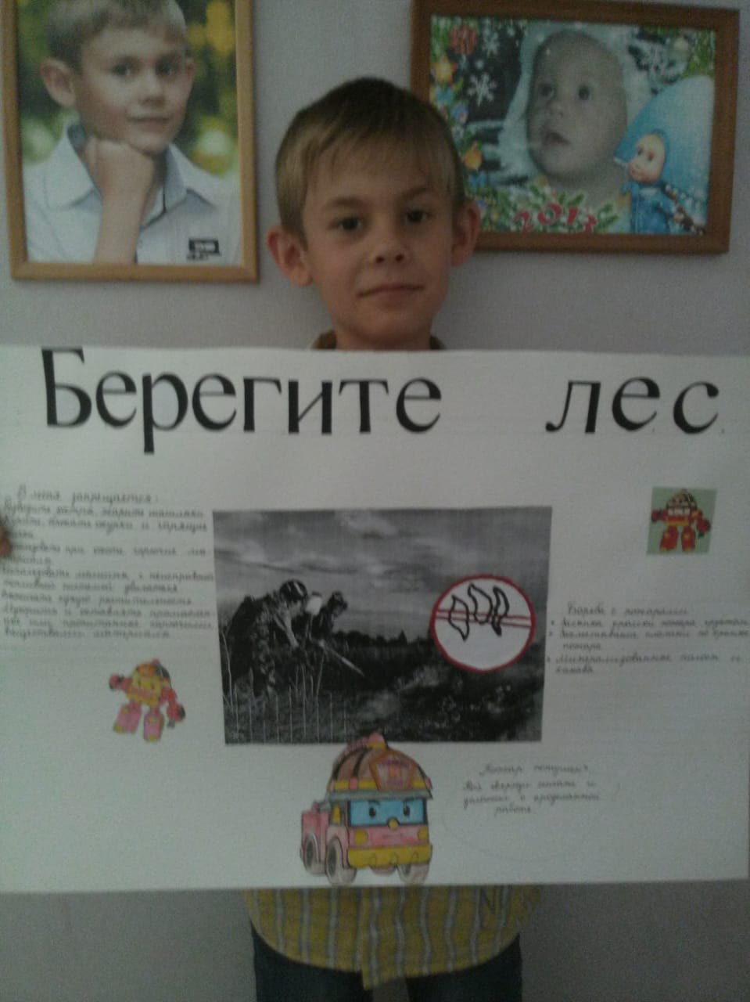друзья», «Чистота и здоровье»; «Неделя безопасности в окружающем мире» -во время проведения которой была организована встреча с сотрудниками ГИБДД, прошли воспитательные мероприятия «Знайте правила движения, как таблицу умножения», «Зеленая аптека», викторины по пожарной безопасности; «Неделя спорта» запомнилась детям спортивно-интеллектуальной викториной «Все о спорте», игровой программой « Физкультура, спорт, здоровье», конкурсно-игровой программой «Вот 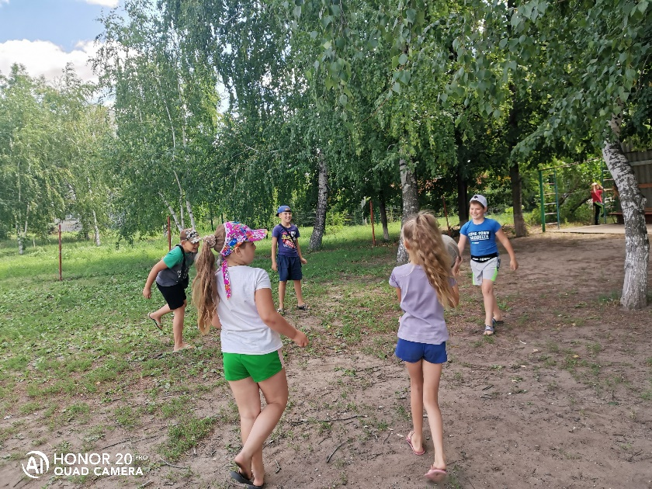оно какое наше лето».

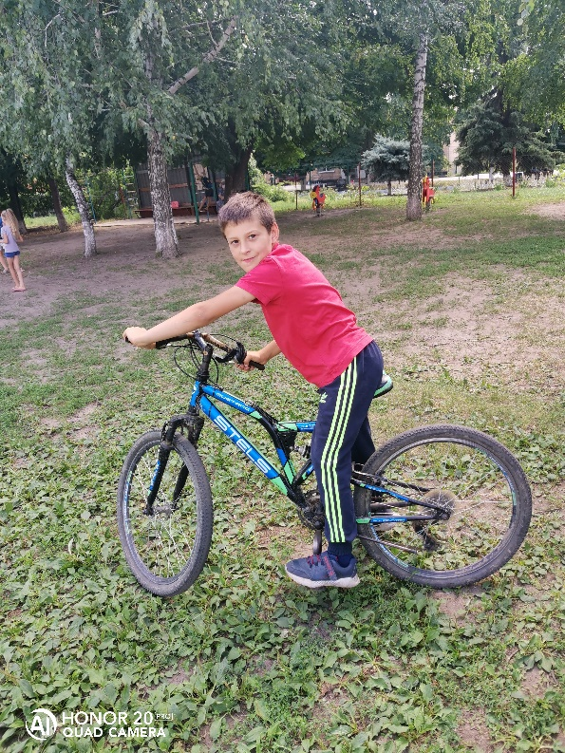В рамках реализации программы «Лето 2020» были организованы ежедневные утренние зарядки, спорт ивные конкурсы, игры и эстафеты, подвижные игры на свежем воздухе. Физкультурно-оздоровительные мероприятия проводились на спортивной площадке с использованием спортивного инвентаря - мячей, скакалок, обручей Ребята хорошо отдохнули, получили заряд бодрости, расширили свой кругозор, укрепили и сохранили своё физическое здоровье. Отслеживались качество и своевременность поведения запланированных мероприятий.

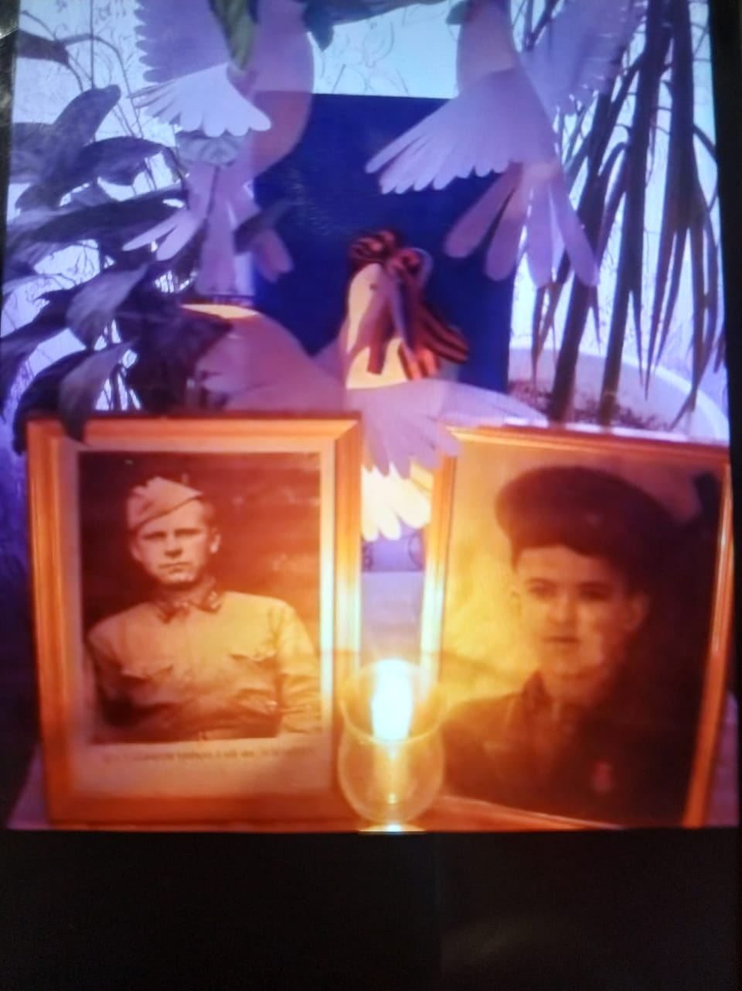Анализ деятельности летней площадки дневного пребывания детей показал, ч то выполнены все поставленные задачи.

Достигнута главная цель –педагогами МБОУ ДО ЦВР были созданы условия для раскрытия творческих способностей каждого обучающегося и укрепления здоровья каждого конкретного ребенка через комплекс оздоровительных мероприятий и организацию спортивной и досуговой деятельности.

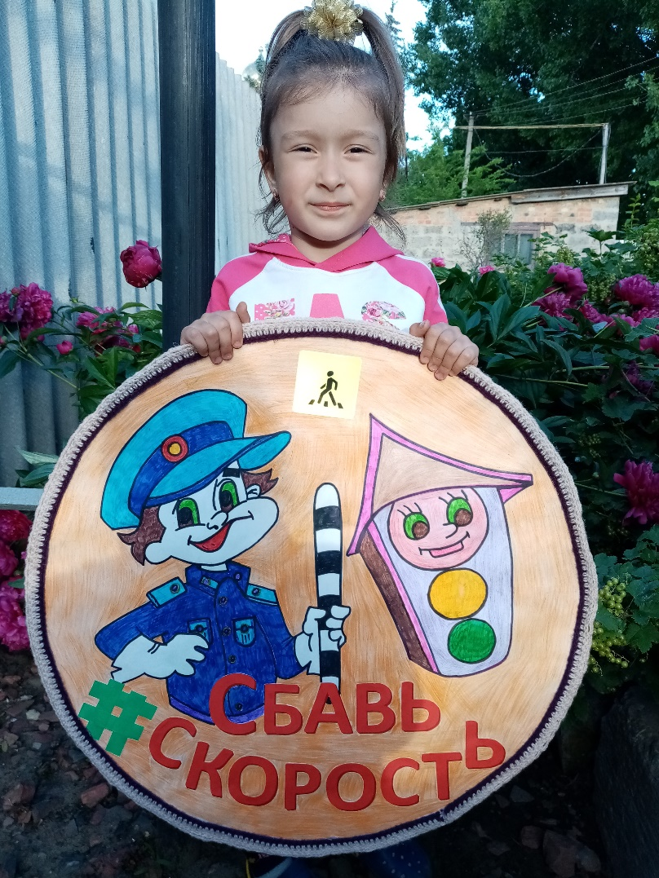Социальный педагог МБОУ ДО ЦВР

Кашарского района Бирюкова Н.В.